Ausschreibungstext

**PE 100 Mauerdurchführung, druckwasser- und zugfest**

**Allgemeine Vorbemerkung**

Die anzubietenden Formteile müssen aus Material entsprechend der PE100+ Association hergestellt sein und hinsichtlich Dimensionen, Toleranzen und Güteanforderungen der DIN EN 12201 entsprechen. Der Nachweis der Herstellung auf Basis eines Qualitätssicherungssystems nach DIN EN ISO 9001 ist zu erbringen. Für alle Formteile ist ein Zeugnis nach DIN EN 10204 vom Hersteller vorzulegen. Der Formteilkörper muss aus einem Stück homogenen Halbzeugs hergestellt sein, um die erforderliche Verstärkung und somit hohe Stabilität des Formteils zu gewährleisten. Aus Wickelstab hergestellte Halbzeuge oder andere nachträglich aufgebrachte Verstärkungen sind nicht zulässig.

Das Formteil muss als Ganzes druckklassengerecht ausgelegt sein. Das Spitzende muss für das Heizwendelschweißverfahren (HM) ausgeführt sein und der Rohrdimension entsprechen.

Die Dichtfunktion muss durch einen Mauerkragen aus EPDM-Material sichergestellt sein, der auf dem Körper mit Edelstahlbändern fixiert ist.

Optional erhältliche Ausführungen: ohne Mauerkragen als nicht druckwasserfeste Version

**Normen/Richtlinien**

DIN EN 12201, DVS 2207, DVS 2210, DIN EN 10204, DIN EN ISO 9001, DIN EN ISO 50001,

**Zulassungen/Zertifikate**

Abnahmeprüfzeugnis 3.1 nach DIN EN ISO 10204 am Halbzeug vom verarbeiteten Rohstoff mit Angabe von MFR und OIT; nur PE 100 Material gem. PE100+ Association

Hersteller zertifiziert nach ISO 9001:2015 und ISO 50001:2011

**Leistungsbeschreibung:**

PE 100 Mauerdurchführung, druckklassengerecht, druckwasser- und zugfest, mit EPDM Mauerkragen, lang für Heizwendelschweißung (HM), für Rohr DN/OD ... SDR …

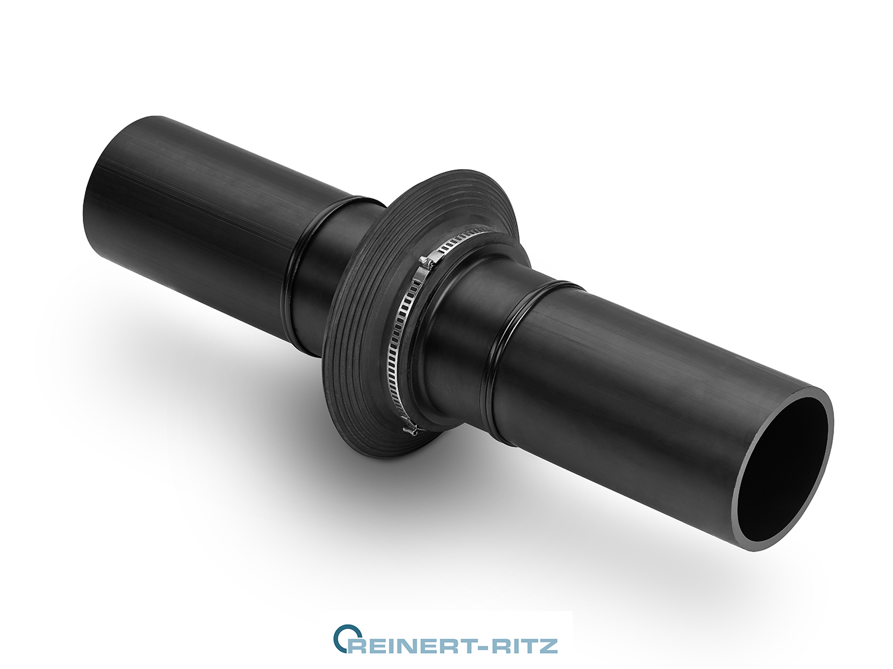

**Liefernachweis:**

Reinert-Ritz GmbH

Ernst-Heinkel-Straße 2

48531 Nordhorn

Tel.: +49 5921 8347-0

Fax: +49 5921 8347-25

[www.reinert-ritz.de](http://www.reinert-ritz.de)

Email: contact@reinert-ritz.com